光的色散&物质密度的探究与测定



日期： 时间： 姓名：

Date: Time: Name:

初露锋芒

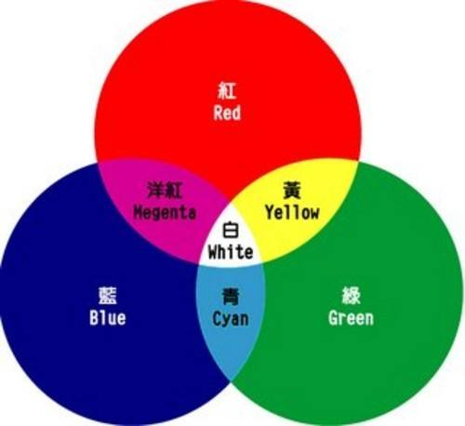

|  |  |
| --- | --- |
| **学习目标**  **&**  **重难点** | 1、知道光的色散现象；  2、知道同一介质对不同色光的折射本领不同；  3、知道透明物体、不透明物体的颜色；  4、探究物质的质量和体积与哪些因素有关；  5、固体、液体密度的测定实验。 |
| 1. 知道光的色散现象；   2、掌握“探究物质的质量和体积关系”和“固体、液体的密度测定实验”，形成密度的概念，掌握天平、量筒等实验器材的使用方法。 |

 根深蒂固

**知识点一、白光的色散**

17世纪，牛顿发现了日光的色散现象。

光谱：白光穿过棱镜会分散成许多不同颜色的光，在屏上会出现有红到紫连续排列的七彩光带，此光带叫做光谱。

单色光：一种色光经过三棱镜，就不能发生色散，这种不能发生色散的光叫单色光。

复色光：有几种单色光合成的能够发生色散的光叫做复色光。白光是复色光。

色散：白光通过三棱镜折射后在光屏上产生红、橙、黄、绿、蓝、靛、紫七色光带，这一现象叫做光的色散。

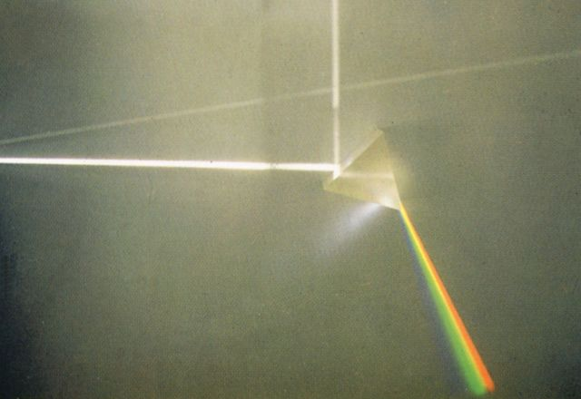 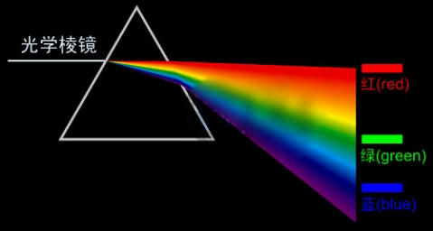

注意：

1. 光的色散说明白光是由色光混合而成的。彩虹是太阳光传播过程中被空气中的水滴色散而产生的。
2. 三棱镜（同种介质）对不同色光的折射本领不同，对红光的折射最小，对紫光的折射最大，所以当白光通过三棱镜时，就形成了色散现象。

3、激光是一种单色性极高、能量很集中的狭窄光束。在工业上用于切割、焊接；医学上激光手术刀等。

**知识点二、光的三原色**

1、色光的三原色：红、绿、蓝。三种色光按不同比例混合可以产生各种颜色的光，其中也包括白光。

2、光的三原色的混合规律：

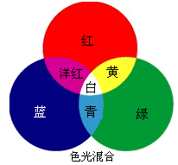

注意：

色光混合一般是由光源直接发出的。多一种颜色就使光线更加明亮，所以复色光的亮度要大于单色光的亮度。如彩色电视机画面上的丰富的色彩，就是由三原色光按照不同的亮度混合而成。

**知识点三、物体的颜色**  
1、透光物体的颜色：透光物体的颜色是由能透过它色光的颜色决定的，通过什么色光，呈现什么颜色。

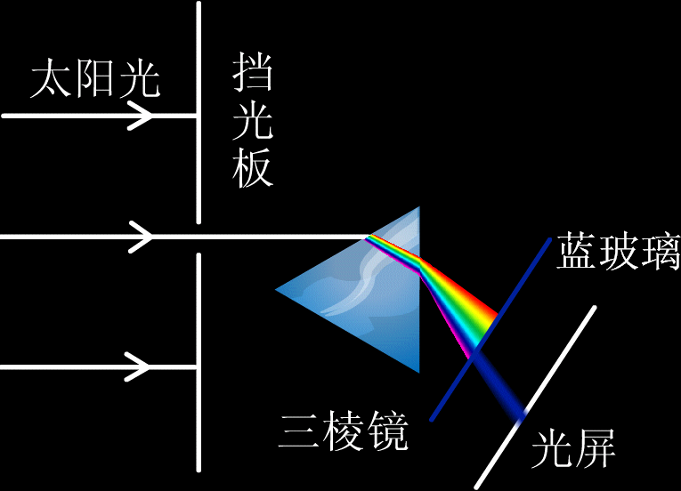

2、不透光物体的颜色：不透光物体的颜色是由它反射色光的颜色决定的。只反射与此物体颜色相同的色光，而吸收其他颜色的光。

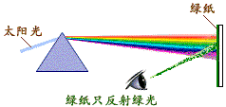

注意：

1. 无色：如果透明物体通过各种色光，那么它就是无色的，如：空气、水等能通过各种色光，它们是无色的。

2、白色、黑色：如果不透明物体能反射各种色光，那么它是白色的，如：白纸、牛奶、白色光屏等反射各种色光，它们是白色的。如果不透明物体几乎吸收各种色光，那么它就是黑色的，如：黑板、黑色皮鞋等吸收各种色光，几乎没有反射光线进入眼睛，所以看起来是黑色的。

3、光是一种波，不同颜色的光的波长不同，依照红、橙、黄、绿、蓝、靛、紫的顺序，它们的波长依次变短。

4、大气对光的散射，波长较短的光容易被散射，波长较长的光不容易被散射。雾灯的光不应该被空气散射，这样才有较强的穿透作用，才能让更远处的人看到。雾灯选择不易被空气色散，人眼比较敏感的黄光。

5、天空是蓝色的是因为大气对太阳光中波长较短的蓝光散射的较多。

**实验一、探究物质质量和体积与哪些因素有关**

1. 实验目的：探究物质质量和体积的关系
2. 实验器材：天平、量筒、烧杯、水、不同的若干物块等

3、实验步骤：

（1）分别测量出不同物块的质量和体积；

（2）记录在如下表格中；

|  |  |  |
| --- | --- | --- |
| 选用物块 | 物块质量 | 物块体积 |
|  |  |  |
|  |  |  |
|  |  |  |
|  |  |  |
|  |  |  |
|  |  |  |
|  |  |  |
|  |  |  |

1. 比较不同物质的质量和体积以及他们的比值存在怎么样的关系。
2. 实验结论：

**实验二、测定物体的密度**

（1）固体密度测定

1、实验目的：测定固体（石块）的密度

2、实验器材：天平、量筒、烧杯、水、细线、石块等

3、实验步骤：

（1）用天平测出石块的质量；

（2）利用排水法测出石块的体积；

（3）计算出石块的密度（可多次测量取平均值以减小误差）。

（2）液体密度测定

1、实验目的：测定液体的密度

2、实验器材：天平、量筒、烧杯、水等

3、实验步骤：

（1）测出容器和液体的总质量；

（2）将部分液体倒入量筒，测出液体的体积；

（3）测出剩余液体与容器的总质量；

（4）计算出液体的密度（可多次测量取平均值以减小误差）。

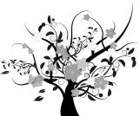 枝繁叶茂

【例1】太阳光通过三棱镜后，被分解成了各种颜色的光，这说明（　　）

A．太阳光是由各种色光混合而成的 B．三棱镜中有各种颜色的小块

C．三棱镜具有变色功能 D．三棱镜可以使单色光变成多色光

举一反三：  
【变式】今年5月17日中午，我市部分市民看到了太阳周围出现-个七彩“光环”，如图所示，这就是“日晕”。这种天象形成的重要原因是阳光通过无数小冰晶后发生了色散，其中各色光按红、橙、黄、 、蓝、靛、紫的顺序依次排列，说明了阳光是 （填“单色光”或“复色光”）。

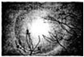

【例2】关于光现象，下列说法错误的是（　　）

A．用磨砂玻璃做教室的黑板是为了克服漫反射

B．看到池子里的水深比实际的浅是由于光的折射所致

C．雨后天空出现彩虹是由于光的反射形成的

D．光的色散现象说明彩色光是由白光组成的

【例3】五一佳节，在公园月季花展上，小明将红色滤色镜（即红色玻璃）挡在照相机镜头前给一株绿叶黄花的月季拍照，照片上该花卉的颜色是（　　）

A．绿叶黄花 B．黑叶红花 C．黑叶黑花 D．红叶红花

举一反三：  
【变式】摄影大师对黑白照片进行暗室加工时，所用温度计的液柱是蓝色的而不是红色的，以下说法中不正确的是（　　）

A．暗室安全灯是红灯，因而温度计的红色液柱在这种环璄中不易看清

B．温度计的蓝色液柱在红光照射下是黑色的

C．蓝色液柱在红光下看得更清楚

D．红色液柱在红灯照射下反射白光

【例4】在暗室的绿灯下观察一张写有红字的白纸，看到的现象是 （填“绿纸白字”、“白纸红字”、“绿纸黑字”）。

举一反三：  
【变式】广告公司在拍摄水果广告时，为了追求某种艺术效果，在暗室里用红光照射装在白色瓷盘中的红色苹果及黄色香蕉．站在旁边的摄影师将看到（　　）

A．苹果呈黑色，瓷盘呈白色，香蕉呈黑色 B．苹果呈红色，瓷盘呈黑色，香蕉呈黑色

C．苹果呈黑色，瓷盘呈红色，香蕉呈红色 D．苹果呈红色，瓷盘呈红色，香蕉呈黑色

 瓜熟蒂落

【练习1】选择

1.下列现象中，不是光的色散现象的是（　　）

A．太阳光经过三棱镜出现各种色光 B．雨过天晴天空彩虹凌空飞架

C．早晨看到日光下的露珠呈现五颜六色 D．彩色电视机荧屏上呈现各种颜色

2.下列各种色光中能够产生光的色散现象的是( )

A．红光 B．黄光

C．绿光 D．太阳光

3.用放大镜观察彩色电视荧光屏，荧光屏上呈现各种颜色元素，这些元素都是由三种基本色光混合而成的，这三种基本色光是（　　）

A．红、橙、黄 B．黄、绿、蓝 C．橙、靛、紫 D．绿、红、蓝

4. 如图，将一束太阳光投射到玻璃三棱镜上，在棱镜后侧光屏上的AB范围内观察到不同颜色的光，则实验主要是说明（　　）

A．光的反射现象 B．光的折射现象 C．平面镜成像特点 D．光的色散现象

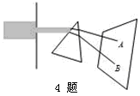

5.下列关于产生光的色散现象的原因说法中，正确的是（　　）

A．同一介质对同种单色光的反射程度不同

B．同一介质对各种单色光的折射程度不同

C．不同种介质对各种单色光的折射程度不同

D．不同种介质对同种单色光的折射程度不同

6. 让一束太阳光照到蓝色物体的表面上，再让反射光线经过一块红色玻璃，如图所示，则眼睛透过红色玻璃看到的是（　　）

A．红色 B．蓝色白光 C．白色 D．黑色

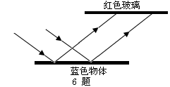

【练习2】填空

7.透明体的颜色由 它的色光决定的，不透明体的颜色由它 的色光决定的。

8.红色光与绿色光混合的颜色是 ，红色颜料与黄色颜料混合的颜色是 。

9.教室里有一盆花卉，红色的花、绿色的叶、白色的花盘。放在遮光良好的暗室中，用与花色相同的红光照明，看见的是 花、 叶、 花盘。

10.雨后彩虹，十分壮丽。彩虹是太阳光传播过程中被空气水滴折射而产生的。这个现象可以由太阳光通过玻璃三棱镜的实验来解释。由图可知，通过三棱镜时红光的偏折程度比紫光要 （选填“大”或“小”）。

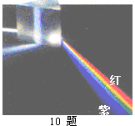

11. 、 、 叫色光的三基色，利用这三种色光可以混合出不同色光，复色光的亮度比任何一种单色光的亮度要亮。

12. 太阳通过玻璃三棱镜后，被分解成各种颜色的光，这种现象叫做光的 。如图，在棱镜和白屏之间放上一块透明的蓝色玻璃，则白屏上呈现 色光。

